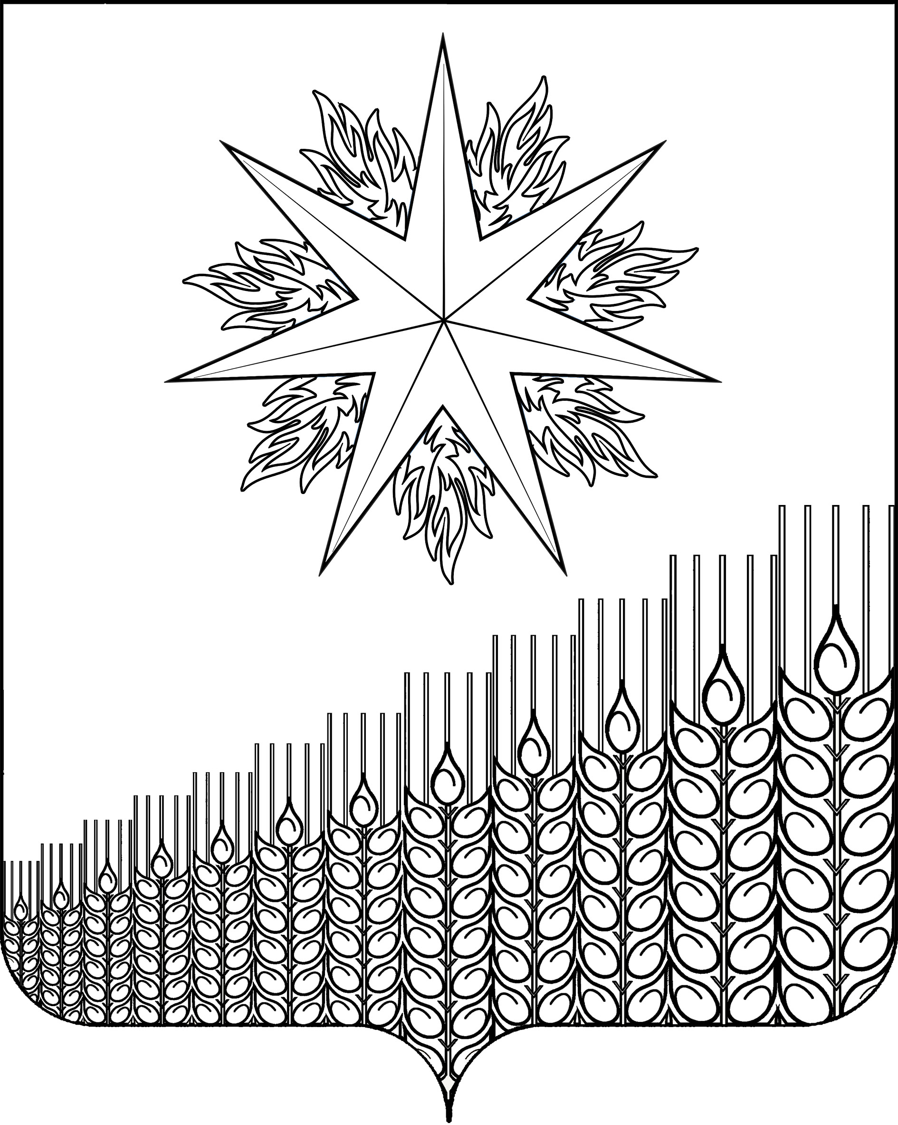

АДМИНИСТРАЦИЯ НОВОМИХАЙЛОВСКОГО СЕЛЬСКОГО ПОСЕЛЕНИЯ КУЩЁВСКОГО РАЙОНА

ПОСТАНОВЛЕНИЕ
от 23.10.2020 № 109 с.Новомихайловское

Об утверждении среднесрочного финансового плана
Новомихайловского сельского поселения на 2021-2023 годы

В соответствии со статьей 174 Бюджетного кодекса Российской Федерации, статьей 28 Закона Краснодарского края от 4 февраля 2002 года №437-КЗ «О бюджетном устройстве и бюджетном процессе в Краснодарском крае, статьи 10 решения Совета Новомихайловского сельского поселения 21.12.2016 № 102 «Об утверждении Положения о бюджетном процессе в Новомихайловском сельском поселении Кущевского района» п о с т а н о в л я ю:
1.Утвердить среднесрочный финансовый план Новомихайловского сельского поселения на 2021-2023 годы согласно приложению к настоящему постановлению.
2. Контроль за выполнением настоящего постановления оставляю за собой.
3. Постановление вступает в силу со дня его подписания.

Глава Новомихайловского сельского поселения
Кущевского района Ю.И.Николенко

ПРИЛОЖЕНИЕ № 1
УТВЕРЖДЕН
постановлением администрации
Новомихайловского сельского
поселения Кущёвского района
от 23.10.2020 года № 109

СРЕДНЕСРОЧНЫЙ ФИНАНСОВЫЙ ПЛАН
Администрации Новомихайловского сельского поселения
на 2021-2023 годы
Таблица 1
Основные характеристики среднесрочного финансового плана
на 2021-2023 годы
(тыс. рублей)
№  п/п | Показатель | 2021 год | Плановый период
 |  |  | 2022 год | 2023 год
1. | Бюджет Новомихайловского сельского поселения
1.1. | Доходы | 18068,6 | 17054,7 | 13930,7
1.2. | Расходы | 18068,6 | 17054,7 | 13930,7
1.3. | Дефицит (+), профицит (-) | 0,0 | 0,0 | 0,0
1.4. | Получение кредита | 450,0 | 450,0 | 450,0
1.5. | Погашение кредита | 450,0 | 450,0 | 450,0
1.6. | Верхний предел государственного внутреннего долга по состоянию на  1 января года, следующего за отчетным финансовым годом (очередным финансовым годом и каждым годом планового периода) | 450,0 | 450,0 | 450,0

Глава Новомихайловского сельского поселения
Кущевского района Ю.И.Николенко
Таблица 2
Распределение объемов бюджетных ассигнований
по главным распорядителям бюджетных средств на 2021-2023 годы
(тыс. рублей)
№ п/п | Наименование | Вед | РЗ | ПР | ЦСР | ВР | 2021  год | Плановый период
 |  |  |  |  |  |  |  | 2022 год | 2023  год
1. | Администрация  Новомихайловского сельского  поселения | 992 | 01 | 02 | 5010000190 | 100 | 677,0 | 677,0 | 677,0
 |  | 992 | 01 | 04 | 5020000190 | 100 | 1950,0 | 1950,0 | 1950,0
 |  | 992 | 01 | 04 | 5020000190 | 200 | 300,0 | 300,0 | 300,0
 |  | 992 | 01 | 04 | 5020000190 | 800 | 50,0 | 50,0 | 50,0
 |  | 992 | 01 | 04 | 5030060190 | 200 | 3,8 | 3,8 | 3,8
 |  | 992 | 01 | 06 | 5040010860 | 500 | 35,5 | 35,5 | 35,5
 |  | 992 | 01 | 06 | 5050010850 | 500 | 46,9 | 46,9 | 46,9
 |  | 992 | 01 | 11 | 5100020590 | 800 | 10,0 | 10,0 | 10,0
 |  | 992 | 01 | 13 | 0110110360 | 100 | 18,0 | 18,0 | 18,0
 |  | 992 | 01 | 13 | 0120100050 | 200 | 15,0 | 15,0 | 15,0
 |  | 992 | 01 | 13 | 0130010090 | 200 | 100,0 | 100,0 | 100,0
 |  | 992 | 01 | 13 | 0140100020 | 200 | 100,0 | 100,0 | 100,0
 |  | 992 | 01 | 13 | 0150100150 | 200 | 100,0 | 100,0 | 100,0
 |  | 992 | 01 | 13 | 5400010100 | 800 | 20,0 | 15,1 | 80,1
 |  | 992 | 02 | 03 | 5300051180 | 100 | 61,8 | 61,8 | 61,8
 |  | 992 | 02 | 03 | 5300051180 | 200 | 5,8 | 11,6 | 11,6
 |  | 992 | 03 | 10 | 0210110540 | 200 | 10,0 | 10,0 | 10,0
 |  | 992 | 03 | 10 | 0220110590 | 200 | 10,0 | 10,0 | 10,0
 |  | 992 | 03 | 14 | 0230111600 | 100 | 15,0 | 15,0 | 15,0
 |  | 992 | 04 | 09 | 0310110430 | 200 | 2000,0 | 2000,0 | 2000,0
 |  | 992 | 04 | 09 | 0320110440 | 200 | 4617,7 | 3581,0 | 0,0
 |  | 992 | 04 | 09 | 0330110450 | 200 | 475,9 | 497,8 | 889,8
 |  | 992 | 04 | 12 | 0410110500 | 200 | 15,0 | 15,0 | 15,0
 |  | 992 | 05 | 02 | 0510110510 | 200 | 250,0 | 250,0 | 250,0
 |  | 992 | 05 | 02 | 0540101000 | 200 | 50,0 | 100,0 | 100,0
 |  | 992 | 05 | 03 | 0520101000 | 200 | 200,0 | 200,0 | 200,0
 |  | 992 | 05 | 03 | 0530103000 | 200 | 50,0 | 50,0 | 50,0
 |  | 992 | 05 | 03 | 0530107000 | 200 | 50,0 | 50,0 | 50,0
 |  | 992 | 05 | 03 | 1010100070 | 200 | 50,0 | 50,0 | 50,0
 |  | 992 | 08 | 01 | 0730100290 | 200 | 0,0 | 0,0 | 0,0
 |  | 992 | 10 | 01 | 0810140010 | 300 | 102,0 | 102,0 | 102,0
 |  | 992 | 13 | 01 | 5500010150 | 700 | 0,5 | 0,5 | 0,5
 |  |  |  |  | Итого: |  | 12077,50 | 11063,5 | 7939,5
2 | МУ «ЦБ  Новомихайлов  ского  сельского поселения» | 992 | 01 | 13 | 5200000590 | 100 | 1061,0 | 1061,0 | 1061,0
 |  | 992 | 01 | 13 | 5200000590 | 200 | 85,0 | 85,0 | 85,0
 |  | 992 | 01 | 13 | 5200000590 | 800 | 4,0 | 4,0 | 4,0
 |  |  |  |  | Итого: |  | 1150,0 | 1150,0 | 1150,0
3. | МКУ «Производствен  но-эсплуатацион  ный и социальный центр Новомихайловского сельского поселения» | 992 | 05 | 05 | 5200000590 | 100 | 1355,0 | 1355,0 | 1355,0
 |  | 992 | 05 | 05 | 5200000590 | 200 | 90,0 | 90,0 | 90,0
 |  | 992 | 05 | 05 | 5200000590 | 800 | 5,0 | 5,0 | 5,0
 |  |  |  |  | Итого: |  | 1450,0 | 1450,0 | 1450,0
4. | МУК «Культурно-досуговый центр Новомихайловского сельского поселения» | 992 | 07 | 07 | 0610100590 | 600 | 297,5 | 297,5 | 297,5
 |  | 992 | 08 | 01 | 0710100590 | 600 | 2047,4 | 2047,4 | 2047,4
 |  | 992 | 08 | 01 | 0710109010 | 600 | 10,0 | 10,0 | 10,0
 |  | 992 | 08 | 01 | 0710111390 | 600 | 25,0 | 25,0 | 25,0
 |  | 992 | 11 | 01 | 0910100590 | 600 | 211,3 | 211,3 | 211,3
 |  |  |  |  | Итого: |  | 2591,2 | 2591,2 | 2591,2
5. | МУК Новомихайловский музей «Боевой и трудовой славы им.А.П.Глова» | 992 | 08 | 01 | 0710100590 | 600 | 790,0 | 790,0 | 790,0
 |  | 992 | 08 | 01 | 0730100290 | 600 | 10,0 | 10,0 | 10,0
 |  |  |  |  | Итого: |  | 800,0 | 800,0 | 800,0
 | ВСЕГО: |  |  |  |  |  | 18068,6 | 17054,7 | 13930,7

Глава Новомихайловского сельского поселения
Кущевского района Ю.И.Николенко

Таблица 3

Распределение
в 2021-2023 годах дотаций
на выравнивание бюджетной обеспеченности
Новомихайловского сельского поселения
из других бюджетов

(тыс. рублей)
№ п/п | Муниципальное образование  сельское поселение | 2021 год | Плановый период
 |  |  | 2022 год | 2023 год
1 | Новомихайловское | 311,9 | 0,0 | 0,0
 | Итого | 311,9 | 0,0 | 0,0

Глава Новомихайловского сельского поселения
Кущевского района Ю.И.Николенко

Таблица 4

Нормативы отчислений от налоговых доходов
в местные бюджеты на 2021-2023 годы

- Единые нормативы 15 % налога на доходы физических лиц;
- Единые нормативы 50 % единого сельскохозяйственного налога;

Глава Новомихайловского сельского поселения
Кущевского района Ю.И.Николенко

